Laborator 5-6

Clase si Obiecte.  
  
Identificati o biblioteca care ofera elemente de recunoasterea fetelor de oameni. De exemplu Open CV.  
Identificati mecanismele de accesare ale claselor / functiiolor in limbajul ales de dvs (C++, Python, Java) - contractul.  
Realizati o aplicatie care foloseste obiecte prin instantierea claselor de biblioteca si rezolva problema detectarii de fete pe o poza / captura de camera web / etc.  
Descrieti elementele folosite si implementarea solutiei.

REZOLVARE

1.Instalam Python

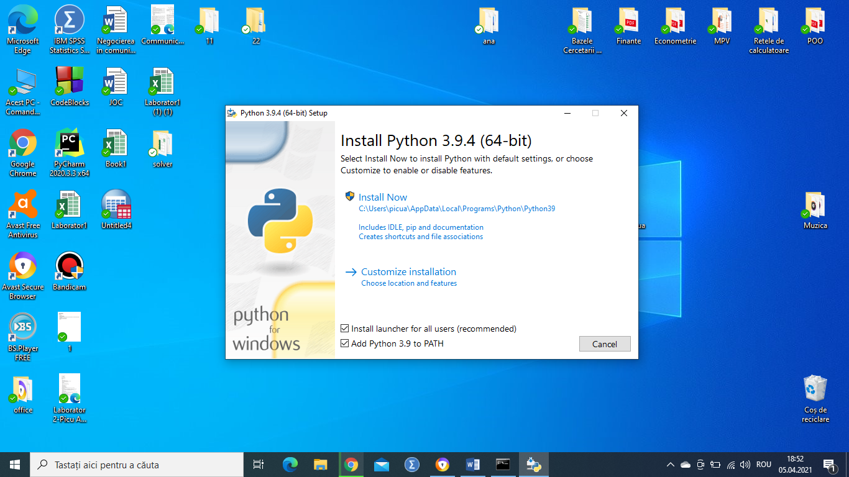

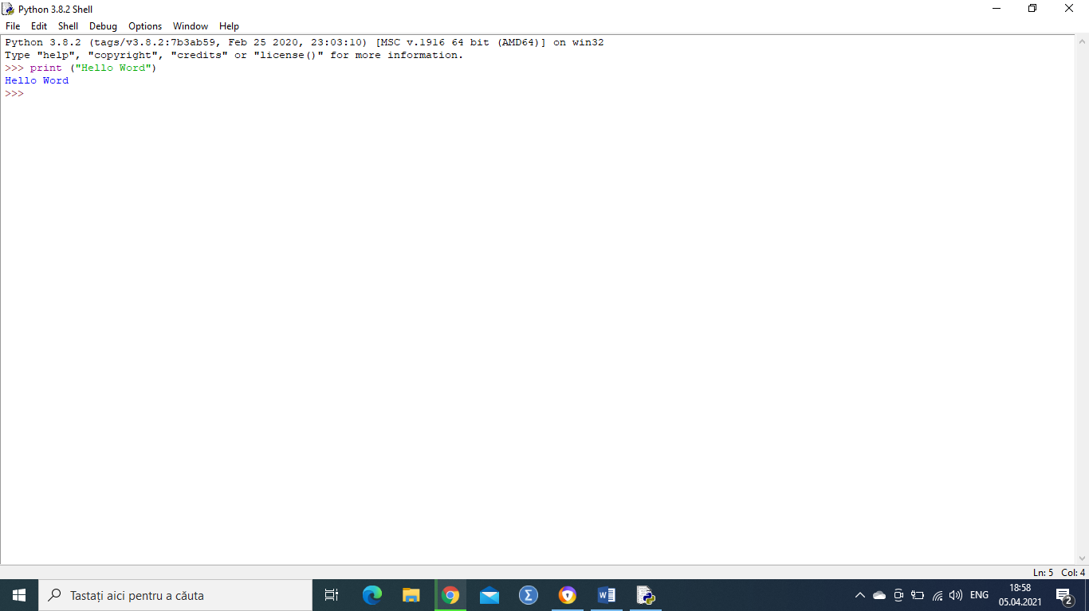

Verificam daca functioneaza Python si din linia de comanda

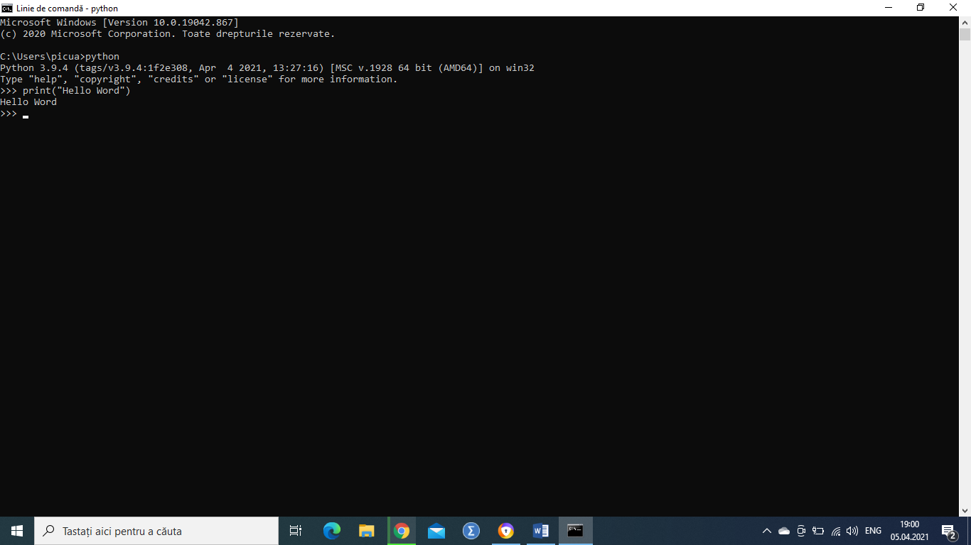

2.Instalam OpenCv in Python

-vedem ce versiune avem

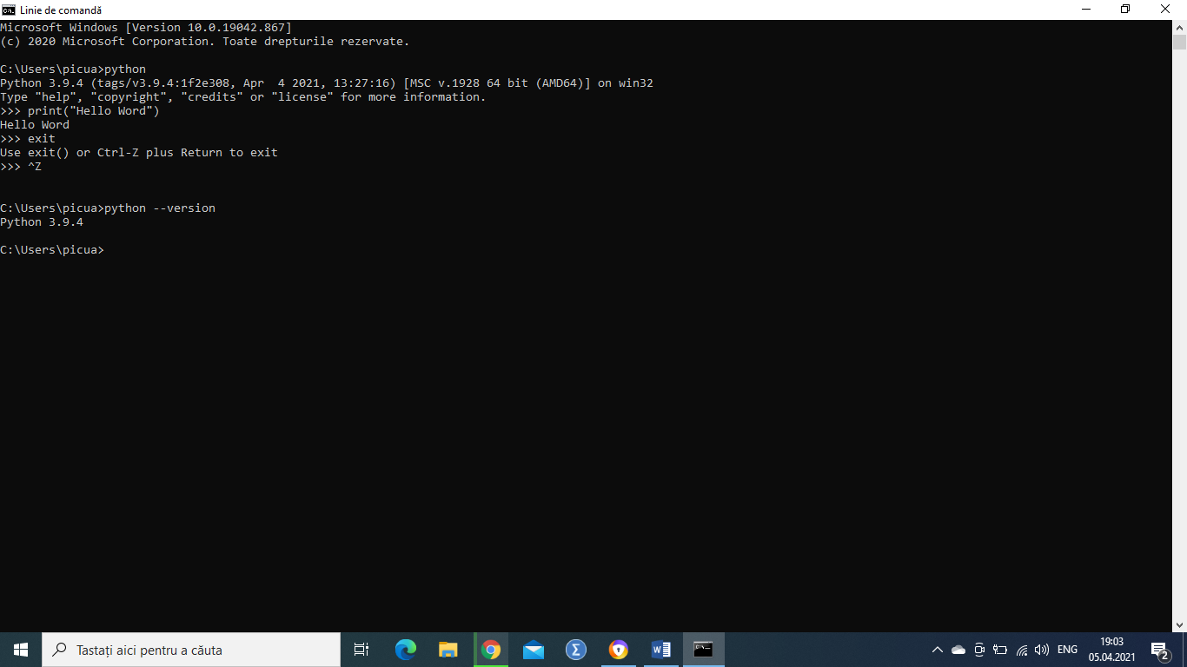

-vedem pip-ul

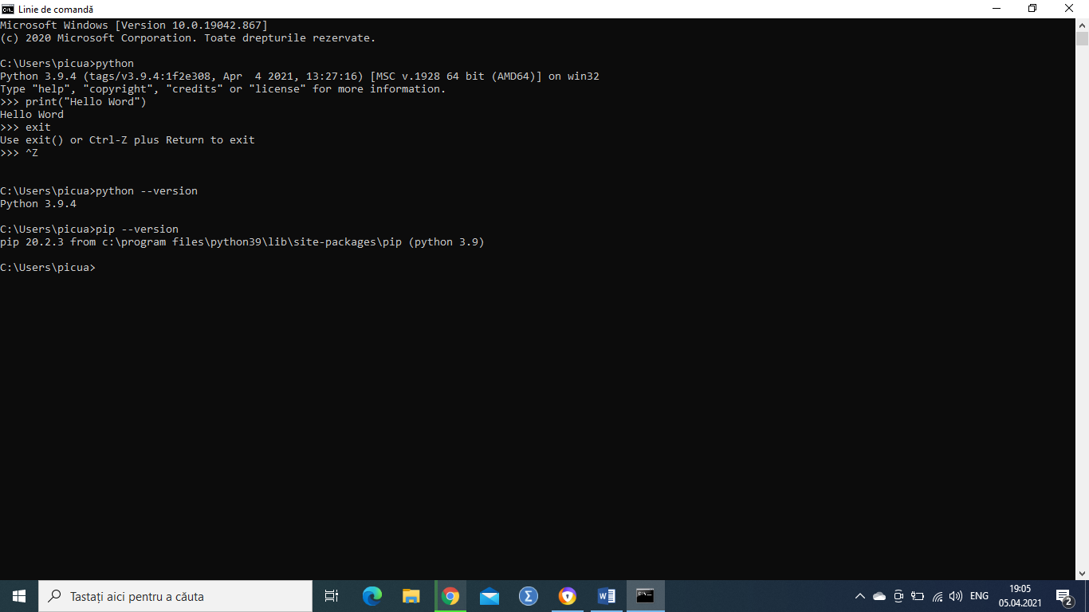

-instalam opencv in python

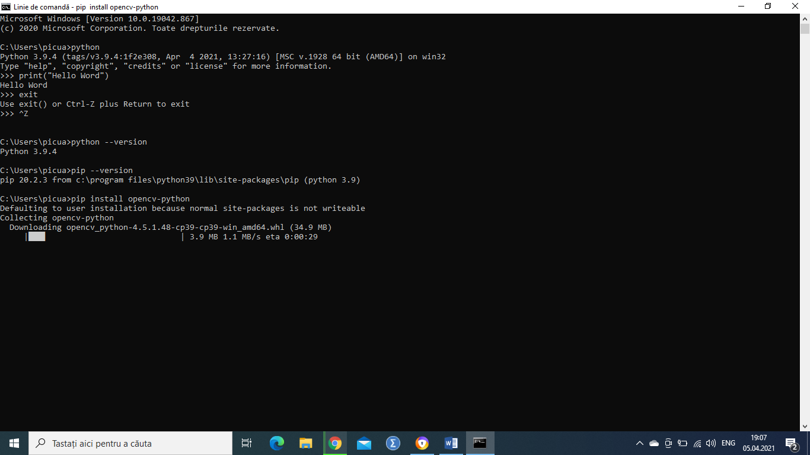

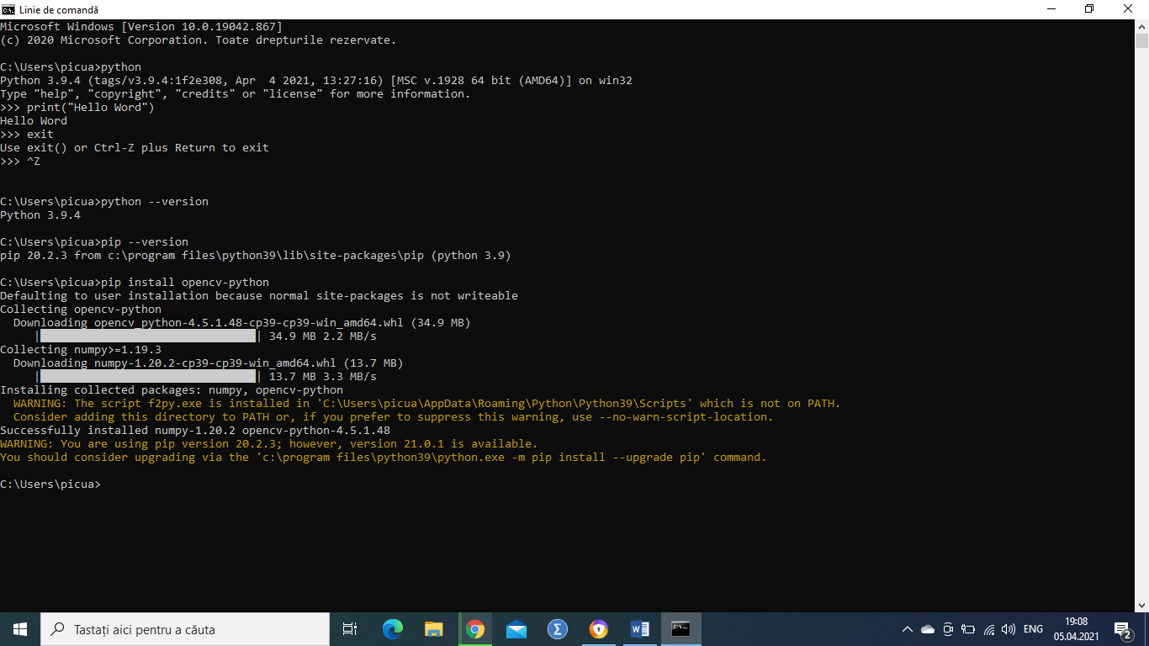

-versiunea cv nostru

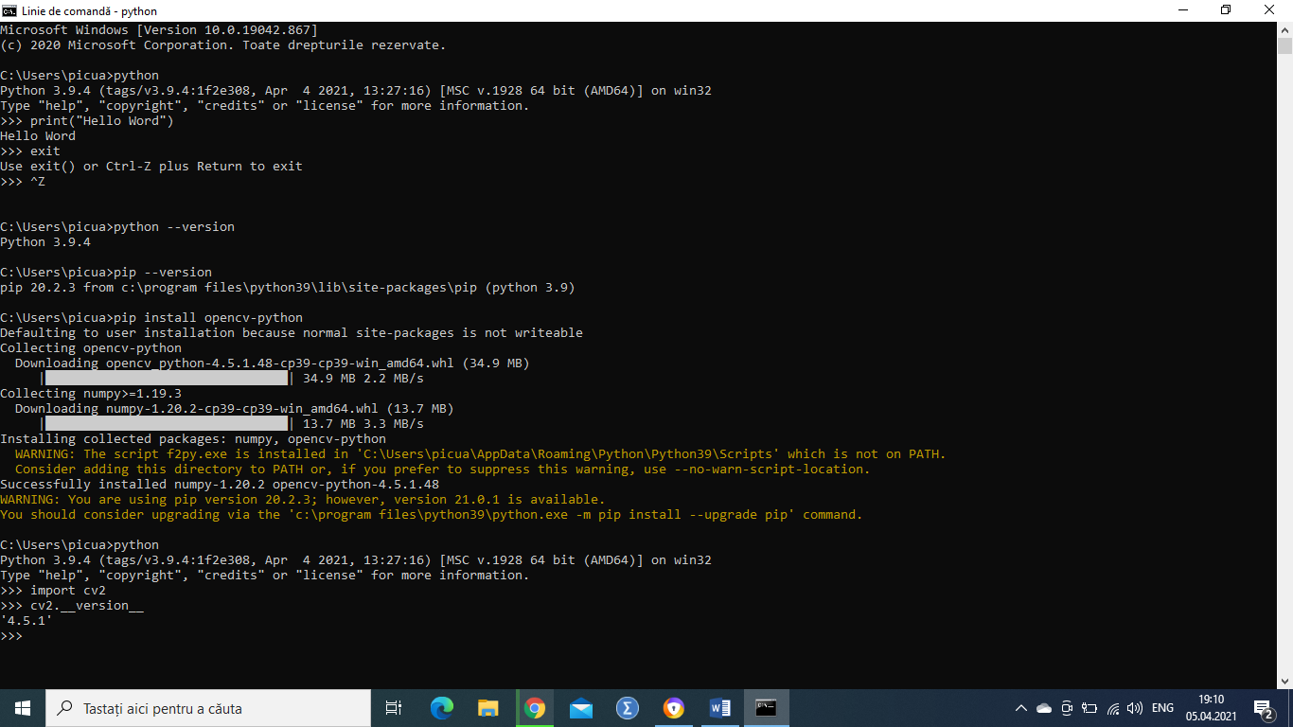

-cod de dectectare

